**KAUNO TECHNOLOGIJOS UNIVERSITETAS**

**INFORMATIKOS FAKULTETAS**



**P176B114 Informacinių sistemų pagrindai**

***Labaratorinio darbo ataskaita***

Atliko: Vaidas Ruzgas IF-E1, Marius Matulionis IF-1/6,

Daiva Ramanauskaitė IF-1/6

Priėmė: Tomas Blažauskas

**Kaunas 2013**

# Techninė užduotis

Sukurti 2D loginį žaidimą, pavadinimu ,,Minesweeper“. Žaidimas valdomas žaidžiant žaidėjui prieš kompiuterį arba žaidžiant žaidėjas prieš žaidėją, naudojantis ,,mouseListener“, mygtukų spaudinėjimui yra naudojamas ,,actionListener“, o nustatymų meniu naudojamas ,,changeListener“.

# Įvadas

## Darbo problematika ir aktualumas

Žaidimas skirtas laisvalaikiui. Pasitreniruoti žaidžiant prieš kompiuterį ir išbandyti savo jėgas prieš kitą žaidėją. Taip pat susipažinti su Java programa ir kalba.

## Darbo tikslai ir uždaviniai

### Darbo tikslai.

1. Žaidimo lenta.

2. Skaičiai, žymekliai ir minos.

3. Atidengimų vaizdas.

4. Kliento ir serverio susijungimas.

### Darbo uždaviniai.

Sukurti žaidimą pavadinimu ,,Minesweeper“. Žaidimo tipas 2d. Žaidimo langas sudarytas iš langelių, kurių dydis yra pasirenkamas žaidėjo. Žaidėjas dydį gali koreguoti nuo 9x9 iki 30x30. Taip pat žaidėjas gali pasididinti bombų skaičių. Žaidime yra žaidėjas ,,Asmuo“ žaidžiantis prieš kompiuterį. Taip pat žaidėjas gali žaisti prieš kitą žaidėją. Žaidėjo atidengiami langeliai bus matomi iš viršaus. Skaičiuojamas laikas ir pažymimos minos.

### Darbo algoritmas.

Žaidime naudojami algoritmai yra sukurti mūsų pačių. Vieni iš pagrindinių algoritmų, kurių pagalba žaidimas tinkamai funkcionuoja yra: Minų generavimo algoritmas, Minų skaičiavimo algoritmas, Langelių atidengimo algoritmas. Minų generavimo algoritmas atsitiktinai sugeneruoja minas lentelėje. Minų skaičiavimo algoritmas apskaičiuoja, kuriose vietose yra minos ir surašo skaičius į lentelę. Langelių atidengimo algoritmas atidenginėja langelius priklausomai nuo langelio tipo.

## Darbo struktūra

Pateikiama užduoties analizė, sistemos architektūra, sistemos realizacija ir testavimas, dokumentacija naudotojui, išvados ir rezultatų apibendrinimas, literatūra.

# Užduoties analizė

## Užduotis

Žaidėjas pradeda žaisti žaidimą atidengęs pirmąjį langelį, nes nuo pirmo langelio atidengimo yra pradedamas skaičiuoti laikas. Taip žaidėjas toliau atidenginęja langelius, kol išminuoja visas minas ir laimi žaidimą. O norėdamas išminuoti minas žaidėjas turi atidengti visus langelius. kuriuose nėra minų. Žaidėjo žaidimas pasibaigia, jei jis atidaro langelį su mina, tada sprogsta visos minos ir žaidėjas pralaimi. Jei yra žaidžiama žaidėjas prieš žaidėją, tai laimi tas, kuris greičiau atidengia visus tuščius langelius ir neatidengia langelio su mina.

## Užduoties analizė

Žaidimo rezultatai bus išvedami kitame žaidimo lange skirtoje rezultatų skiltyje. Užduotyje bus realizuojami algoritmai, kurių pagalba žaidimas pilnai funkcionuoja. Jei bus atidengiamas langelis su mina, tada bus draudžiama toliau atidenginėti langelius, žaidimas pasibaigs.

Žaidimo instrukcija bus pateikta vartotojui, su kuria jam bus galima naudotis žaidimo meniu ir nustatymais. Žaidimas valdomas grafine vartotojo sąsaja.

## Sprendimo metodas

Žaidėjo pirmas atidengiamas langelis, niekada negali būti mina arba skaičius. Tiesiog yra atidengiamas tuščias langelis, su kuriuo taip pat atsidengia daugiau langelių, kurie jau yra su skaičiais arba tušti. taip žaidėjas gali pradėti skaičiuodamas atidenginėti langelius. Toliau langeliai su skaičiais yra atidenginėjami po vieną. laiko rezultatas yra skaičiuojamas nuo pirmo atidengto langialio iki atidengtos minos arba visų atidengtų langelių be minų.

# Sistemos architektūra

## Funkciniai reikalavimai

1. Realizuojamas 2d žaidimas yra loginis.

2. Realizuojamas pelės paspaudimo metodu.

## Nefunkciniai reikalavimai

1. Realizuota grafinė vartotojo sąsaja.

2. Programa turi veikti stabiliai.

## Panaudos atvejų diagrama

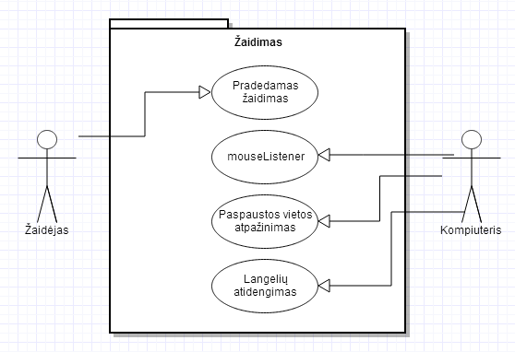

1 pav. Panaudos atvejų diagrama

Žaidėjas įjungia ir pradeda žaisti žaidimą atidenginėdamas langelius. Toliau viską daro kompiuteris, įjungia mouseListener, atidenginėja langelius, piešia langelių skaičius, žymeklius ir minas.

## Sekų diagrama

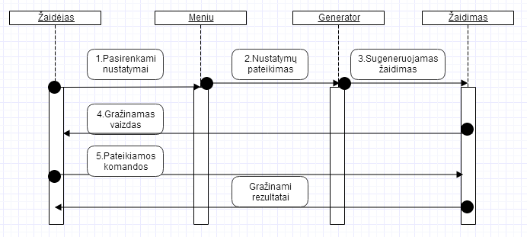

2 pav. Sekų diagrama

Šioje diagramoje yra matoma kaip veikia žaidimas.

## Vartotojo sąsajos projektas

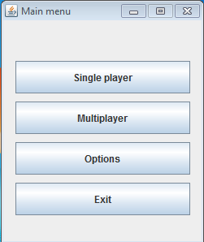

3 pav. Pradinis žaidimo langas

# Sistemos realizacija ir testavimas

## Vartotojo sąsajos realizacija

Paleidus programą vartotojas gali pasirinkti arpradėti žaidimą žaidžiant vienam ir pasirenkant mygtuką ,,Single player“. Ar pasirinkti žaisti prieš kitą žaidėją, pasirenkant mygtuką ,,Multiplayer“. Taip pat žaidėjas gali nusistatyti langelių ir bombų skaičių pasirinkdamas langelų ,,Options“. Žaidėjas gali ir išeiti iš žaidimo pasirinkdamas mygtuką ,,Exit“.



4 pav. Pradinis žaidimo langas.

Taip atrodo žaidimo langas, kai visi langeliai dar yra neatidengti.

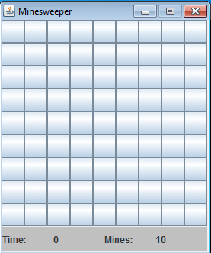5 pav. Pagrindinis žaidimo langas.

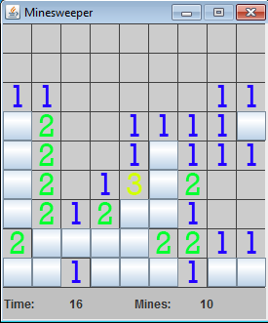Štai taip atrodo žaidimo lenta, kai langeliai yra atidenginėjami ir skaičiuojamas laikas.

6 pav. Pagrindinis žaidimo langas.

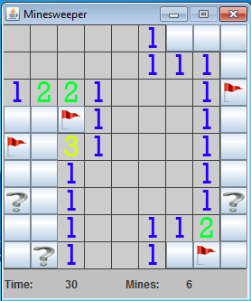Žaidėjas gali vėliavėlėmis žymėti langelius, kuriuose jo manymu yra minos. Taip pat žymėti langelius klaustukais, kuriuose jo manymu yra arba nėra minos, tai lengeliai, kuriais jis abejoja.

7 pav. Pagrindinis žaidimo langas

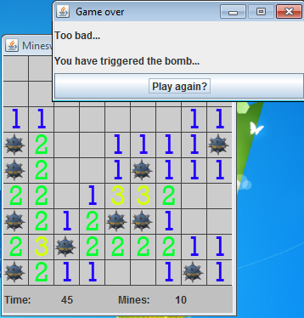Žaidėjui atidengus langelį su mina pasirodo tokia lentelė.

8 pav. Pagrindinis žaidimo langas

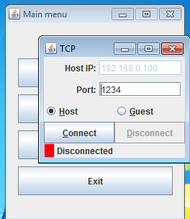Tokia lentelė atsiranda, kai pagrindiniame lange žaidėjas pasirenka mygtuka ,,Multiplayer“.

Šioje lentelėje reikia įvesti duomenis ir tada įvyksta dviejų žaidėjų susijungimas.

9 pav. Multiplayer žaidimo langas

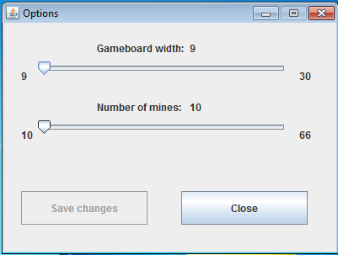Šiame lange žaidėjas gali pasirinkti žaidimo lentos dydį ir minų skaičių.

10 pav. Žaidimo nustatymų langas.

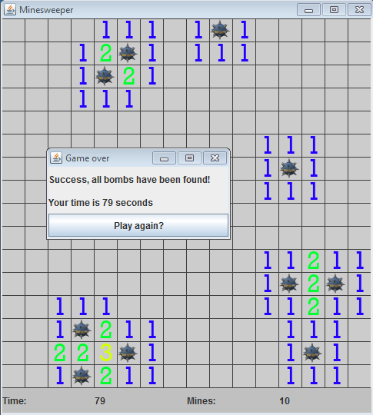Šiame paveikslėlyje matomas žaidėjo lentos pakeistas dydis ir žaidimo laimėjimo lentelė.

11 pav. Pagrindinis žaidimo langas

## Sistemos realizacija

Sistema realizuota naudojant šias bibliotekas:

java.awt.*;

java.net.*;

java.io.*;

java.util.*;

javax.swing.*;

## Sistemos testavimas

Sistema buvo testuojama išbandžius visus mygtukus, langelių atidengimo, nustatymų lango, prisijungimo galimybes. Žaidimo laimėjimas priklauso nuo žaidėjo loginio mastymo.

Sistemą testavo trys žaidėjai.

Pirmojo žaidėjo žaidimo lango dydis 9x9, minų skaičius 10. Žaidėjas žaidimą įveikė lengvai, per 23 sekundes. Žaidimas funkcionuoja gana gerai.

Antrojo žaidėjo žaidimo lango dydis 12x12, minų skaičius 32. Žaidėjas žaidimo neįveikė, po 14 sekundžių atidengė miną.

Trečiojo žaidėjo žaidimo lango dydis10x10, minų skaičius 20. Žaidėjas žaidimą įveikė per 45 sekundes.

# Dokumentacija naudotojui

## Sistemos diegimo vadovas

Programa paleidžiama per JavaApplication1.jar failą. Norint, kad veiktų visi .txt failai programa turi būti „dist“ kataloge. Taip pat kompiuteryje turi būti įrašyta Java.

## Sistemos vartotojo vadovas

## Žaidėjas įsijungęs žaidimą pagrindiniame lange mato 4 mygtukus. Pirmasis mygtukas ,,Single player“ leis žaidėjui pradėti žaidimą ir žaisti vienam. Taigi žaidėjui pasirinkus šį mygtuką atsidarys kitas langas, kuriame žaidėjas galės pradėti žaisti, atidenginėti langelius. Taip pat apačioje lango, kairėje pusėje jis matys skaičiuojamą laiką, kiek laiko ]aidėjas jau žaidžia šį žaidimą. O dešinėje pusėje žaidėjas matys mažėjantį neužžymėtų bombų skaičių. Žaidėjas manydamas, kad tam langelyje yra mina ir norėdamas ją pažymėti turi paspausti dešinį pelės klavišą vieną kartą. O paspaudęs du kartus žaidėjas pažymės šį langelį klaustuku, kuris reiškia, kad žaidėjas nėra tvirtai apsisprendęs.Antrasis mygtukas leidžia žaidėjui išbandyti savo jėgas prieš kitą žaidėją. Čia žaidėjas turi suvesti duomenis ir susijungti su kitu žaidėju. Trečiasis mygtukas ,,Options“ leidžia žaidėjui nusistatyti lentelės dydį, ir pagal tą dydį pasirinkti minų skaičių. Tada išsaugoti nustatymus ir uždaryti nustatymų langą. O ketvirtasis mygtukas ,,Exit“ leidžia žaidėjui išeiti iš žaidimo.

## 7 Išvados ir rezultatų apibendrinimas



## Rezultatai

1. Žaidimui realizuoti naudojama Java programavimo kalba.
2. Žaidėjui valdyti žaidimą sukūrtas patogus pagrindinis langas.
3. Panaudojome Java Swing piešiant grafinę sąsają.

## Išvados

1. Išmokome pritaikyti sukauptas žinias ir dirbti su Java programavimo kalba.
2. Žaidimui valdyti pritaikytas realizavimas pelės paspaudimo metodu.
3. Žaidimas yra vaizduojamas 2d langu, lengvai valdomas.

# Literatūra

# Netbeans dokumentacija.

# Stackowerflow.com

# Youtube.com